Лабораторная работа №1
Введение

Появление и широкая доступность персонального компьютера позволяет коренным образом изменить сложившуюся систему образования.
Опыт показывает, что применение средств программированного обучения позволяет повысить успеваемость учащихся и ускорить прохождение материала в среднем на 25-30% при существенном облегчении труда педагога.
Наибольшей эффективностью обладают обучающие программы моделирующего типа. Применительно к профессиональной подготовке специалистов в области радиоэлектроники и автоматики это преимущество сочетается с тем обстоятельством, что разработка любого радиоэлектронного устройства сопровождается физическим или математическим моделированием. Физическое моделирование связано с большими материальными затратами, поскольку требуется изготовление макетов и их трудоемкое исследование. Часто физическое моделирование просто невозможно из-за чрезвычайной сложности устройства, например, при разработке больших и сверхбольших интегральных микросхем. В этом случае прибегают к математическому моделированию с использованием средств и методов вычислительной техники. Например, известный пакет P-CAD содержит блок логического моделирования цифровых устройств, однако для начинающих, в том числе и для студентов, он представляет значительные трудности в освоении.
Наиболее постой и легко осваиваемой является программа Electronics Workbench (EWB) – разработка канадской компании Interactive Image Technologies. Особенностью программы является наличие в ней контрольно-измерительных приборов, по внешнему виду, органам управления и характеристикам максимально приближенных к их промышленным аналогам, что способствует одновременно и приобретению практических навыков работы с наиболее распространенными приборами: мультиметром, осциллографом, измерительным генератором и др.

Цели и задачи работы
Цель работы: исследовать виртуальные электронные измерительные приборы и научиться ими пользоваться.

Задачи работы:
- Изучить назначение, параметры и органы управления мультиметра;
- Изучить назначение, параметры и органы управления функционального генератора;
- Изучить назначение, параметры и органы управления электронного осциллографа (два вида);
- Разработать структурную схему лабораторного стенда для наблюдения сигнала и измерения их параметров, смоделировать её;
- Для синусоидального сигнала и для последовательности прямоугольных видеоимпульсов (поочередно и для одного канала) получить изображение сигнала на экране осциллографа, измерить их параметры.

1 Лабораторный стенд

Лабораторный стенд предназначен для изучения электроизмерительных приборов, их параметров, назначения и органов управления.

ФГ
ЭО
ММ
Рисунок 1 – Структурная схема лабораторного стенда

Лабораторный стенд содержит:
ФГ – функциональный генератор;
ЭО – электронный осциллограф;
ММ – мультиметр.

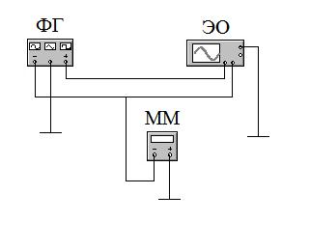
Рисунок 2 – Модель лабораторного стенда

С помощью этого лабораторного стенда можно наблюдать форму генерируемых сигналов, измерять значения тока и напряжения на различных участках цепи и в различных режимах работы.

2 Описание приборов

2.1 Мультиметр
Мультиметр (лат. multum – много) – это многофункциональный универсальный измерительный прибор, позволяющий измерять несколько параметров электрических сигналов и компонентов цепей электронных устройств. Мультиметрами измеряют напряжения постоянного и переменного тока, емкость конденсаторов, сопротивление резисторов, коэффициенты усиления, затухание четырехполюсника, частоту и другие параметры.
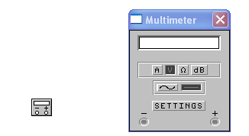
а) б)
Рисунок 3 – Условное обозначение (а) и общий вид (б) мультиметра

На мультиметре имеются следующие кнопки управления:

Название кнопки | Обозначение  кнопки | Описание
 | Измерение тока, А | Мультиметр используется как амперметр. В этом случае он подключается в цепь последовательно, к точке, в которой необходимо измерить ток.
 | Измерение напряжения, В | Мультиметр используется как вольтметр, для измерения падения напряжения между двумя точками цепи. В этом случае он подключается параллельно участку, на котором проводятся измерения.
 | Измерение сопротивления, Ом | Мультиметр используется как омметр, для измерения сопротивления участка цепи.
 | Измерение затухания, дБ | Измерение затухания между двумя точками.
 | Переменный ток | Производятся измерения параметров переменного тока. На мультиметре отображаются среднеквадратичные значения напряжения и тока.
 | Постоянный ток | Производятся измерения параметров постоянного тока.
 | Установки | Установка параметров, свойственных реальному мультиметру.

2.2 Функциональный генератор
Функциональный генератор – источник напряжения, который создает синусоидальный сигнал или последовательность треугольных и прямоугольных видеоимпульсов.
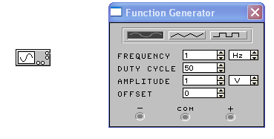
а) б)
Рисунок 4 - Условное обозначение (а) и общий вид (б) функционального генератора

С помощью функционального генератора также можно менять параметры выходных сигналов: частоту, скважность импульса, смещение и амплитуду. Для этого функциональный генератор имеет следующие кнопки управления:

Название кнопки | Обозначение  кнопки | Описание
 | Форма сигнала | Установка формы выходного сигнала: синусоидальной (выбрана по умолчанию), треугольной и прямоугольной
 | Частота | Установка частоты генерируемого сигнала (от 1 Гц до 999 МГц)
 | Скважность | Установка коэффициента заполнения в %: для импульсных сигналов это отношение длительности импульса к периоду повторения – величина, обратная скважности, для треугольных сигналов – соотношение между длительностями переднего и заднего фронта.
 | Амплитуда | Установка амплитуды выходного сигнала
 | Смещение | Смещение изображения сигнала на экране осциллографа. Добавление к сигналу некоторой постоянной составляющей, на величину которой смещаются волны относительно друг друга. Измеряется в тех же значениях что и амплитуда.
 | Выходные  зажимы | При заземлении клеммы СОМ (общий) на клеммах «-» и «+» получаем парафазный сигнал.

2.3 Электронный осциллограф
Электронный осциллограф предназначен для наблюдения сигналов и измерения их параметров.
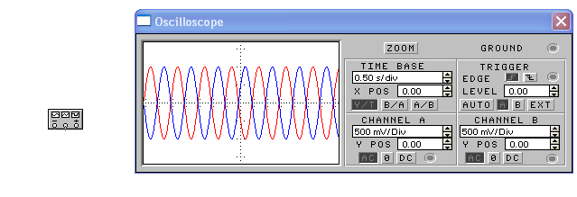
а) б)
Рисунок 5 - Условное обозначение (а) и общий вид (б) электронного осциллографа.

Осциллограф показывает форму, величину и частоту электрических сигналов. Он имеет два входных сигнала А и В, поэтому одновременно можно наблюдать два различных сигнала. Для настройки их параметров на осциллографе имеются следующие кнопки:

Название кнопки | Обозначение  кнопки | Описание
 | Длительность  развертки | Масштаб горизонтальной оси времени (количество секунд на деление). Эта установка влияет на то, какое количество колебаний мы увидим.
 | Смещение Х | Определяет начальную точку отсчета по оси Х. При Х=0, построение начинается с левого края экрана. Максимальное смещение 5 делений в обоих направлениях.
 | Режим развертки | В режиме Y/T реализуются следующие режимы развертки: по вертикали - напряжение сигнала, по горизонтали – время; в режиме В/А: по вертикали – сигнал канала В, по горизонтали – сигнал канала А; в режиме А/В: по вертикали – сигнал канала А, по горизонтали – сигнал канала В.
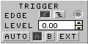 | Триггер | В режиме Y/T предусмотрен также ждущий режим (TRIGGER) с запуском развертки (EDGE) по переднему или заднему фронту запускающего сигнала (выбирается нажатием кнопок ) при регулируемом уровне (LEVEL) запуска, а также в режиме AUTO, от канала А, от канала В или от внешнего источника (EXT).
 | Канал А/ Канал В | Установка параметров каналов А и В отдельно друг от друга.
 | Входной сигнал | Режим АС предназначен для наблюдения только сигналов переменного тока. В режиме 0 входной зажим замыкается на землю. В режиме DC можно проводить измерения как постоянного, так и переменного тока.
 | Увеличение | При нажатии на кнопку ZOOM лицевая панель осциллографа существенно меняется – увеличивается размер экрана, появляется возможность прокрутки изображения по горизонтали и его сканирования с помощью вертикальных визирных линеек (синего и красного цвета), которые за треугольные ушки могут быть установлены в любое место экрана. При этом в индикаторных окошках под экраном приводятся результаты измерений напряжения, временных интервалов и их приращений

Дополнительные кнопки в режиме ZOOM

Название кнопки | Обозначение  кнопки | Описание
 | Уменьшить | Возврат к исходному состоянию осциллографа
 | Инвертирование | Обращает цвета изображения осциллограммы на экране осциллографа.
 | Сохранить | Сохранение осциллограммы сигналов в файл с расширением *.scp

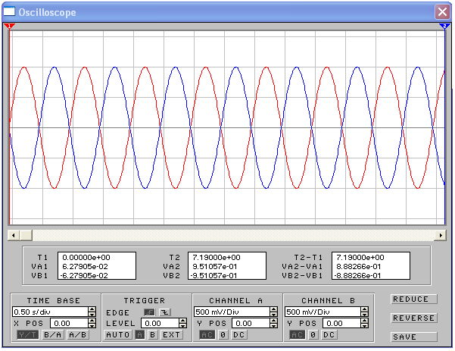
Рисунок 6 – Вид электронного осциллографа в режиме Zoom.

3 Осциллограммы сигналов
На рисунках 7, 8 приведены примеры осциллограмм сигналов с экрана осциллографа, демонстрирующие описанные настройки функционального генератора и электронного осциллографа.
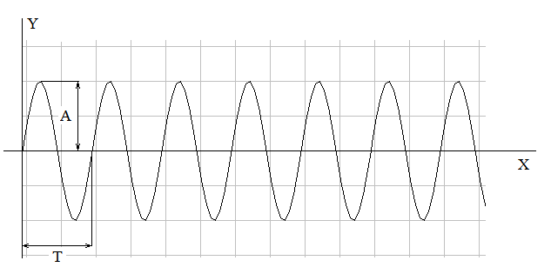
M_{x}=0,1 c/дел Т=0,2 с
M_{у}=500 мВ/дел А=1 В

Рисунок 7 – Осциллограмма синусоидального сигнала

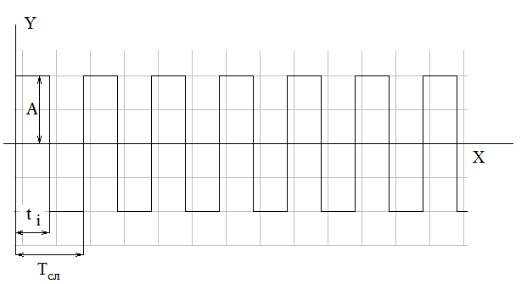
М_{x}=1 c/дел Т_{сл}=2 с t_{i}=1 c
М_{у}=1 В/дел А=2 В
Рисунок 8 – Осциллограмма последовательности видеоимпульсов
Выводы

В данной лабораторной работе мы исследовали виртуальные электронные измерительные приборы и научились ими пользоваться.
В ходе работы мы изучили назначение, параметры и органы управления мультиметра, функционального генератора, электронного осциллографа; разработали структурную схему лабораторного стенда для наблюдения сигнала и измерения их параметров, смоделировали её, для синусоидального сигнала и для последовательности прямоугольных видеоимпульсов (поочередно и для одного канала) получили изображение сигнала на экране осциллографа, измерили их параметры.

Список использованных источников:
- Карлощук И.В. «Electronics Workbench».
- Программа «Electronics Workbench».

Лабораторная работа №2
Введение

Частотные фильтры электрических сигналов (далее – фильтры) предназначены для повышения помехоустойчивости различных электронных устройств и систем, в том числе и систем управления на их основе. Они широко применяются в автоматике, радиотехнике, измерительной технике, технике связи, электронной вычислительной технике и т.д. Фильтры обеспечивают выделение сигнала из помех при наличии отличий в частотных спектрах.
Пассивные фильтры реализуются на основе пассивных элементов - резисторов, конденсаторов и катушек индуктивности. Такие фильтры просты в реализации, не требуют источников питания элементов фильтров, реализуются в широком диапазоне частот (от инфразвуковых частот до ультракоротковолнового диапазона радиочастот), обладают большим динамическим диапазоном.
Но при реализации пассивных фильтров следует учитывать, что на элементах рассеивается энергия сигнала. Поэтому необходимо учитывать ослабление полезного сигнала в полосе пропускания пассивного фильтра, которое увеличивается при увеличении числа звеньев фильтра. При этом ослабление полезного сигнала в полосе пропускания больше у фильтров, реализованных на резисторах и конденсаторах, чем у фильтров, реализованных на катушках индуктивности и конденсаторах.

Цели и задачи работы
Цель работы: исследовать пассивные частотные фильтры электрических сигналов.

Задачи работы:
- Разработать структурную схему лабораторного стенда для измерения амплитудно-частотной характеристики фильтра;
- Рассчитать параметры элементов фильтра на основе параметров преподавателя;
- Смоделировать заданный фильтр
Исходные данные:
f_{ср} = 1,5 кГц ;
R = 2 кОм;
Фильтр нижних частот, Г – структуры, RC – фильтр
- Измерить амплитудно-частотную характеристику (зависимость коэффициента передачи от частоты входного сигнала) заданного фильтра при неизменном уровне входного сигнала (входной сигнал синусоидальный А = 1В) и при изменении его частоты в диапазоне 100 Гц – 20 кГц (100 Гц, 500 Гц, 1 кГц, 2 кГц, 3кГц, 5 кГц, 7 кГц, 10 кГц, 20 кГц).

1 Лабораторный стенд

Лабораторный стенд предназначен для расчета параметров элементов фильтра и измерения его амплитудно-частотной характеристики.

ФГ
ММ
Ф
Рисунок 1 – Структурная схема лабораторного стенда

Лабораторный стенд содержит:
ФГ – функциональный генератор;
Ф – фильтр;
ММ – мультиметр.

2 Расчет параметров элементов фильтров

Частота фильтра рассчитывается по формуле:

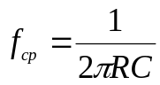,

отсюда найдем значение емкости конденсатора:

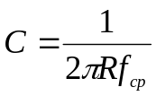,

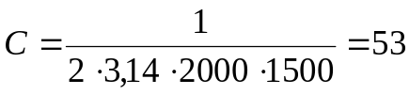 нФ

3 Модель схемы исследования фильтра

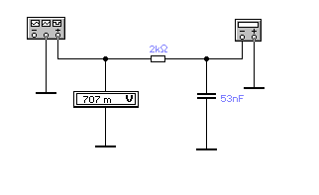
Рисунок 2 – Модель RC – фильтра нижних частот Г - структуры.

С помощью этого лабораторного стенда можно определить зависимость значения выходного сигнала от входного.

При f_{ср}=1,5 кГц и неизменном уровне входного сигнала
К_{п}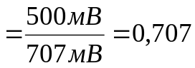

Таблица 1 – Экспериментальные данные

Частота входного сигнала | U_{вх}, мВ | U_{вых}, мВ | К_{п}
100 Гц | 707 | 706 | 0,999
500 Гц | 707 | 671 | 0,949
1 кГц | 707 | 589 | 0,833
2 кГц | 707 | 425 | 0,601
3 кГц | 707 | 316 | 0,447
5 кГц | 707 | 203 | 0,287
7 кГц | 707 | 148 | 0,209
10 кГц | 707 | 105 | 0,149
20 кГц | 707 | 52,9 | 0,075

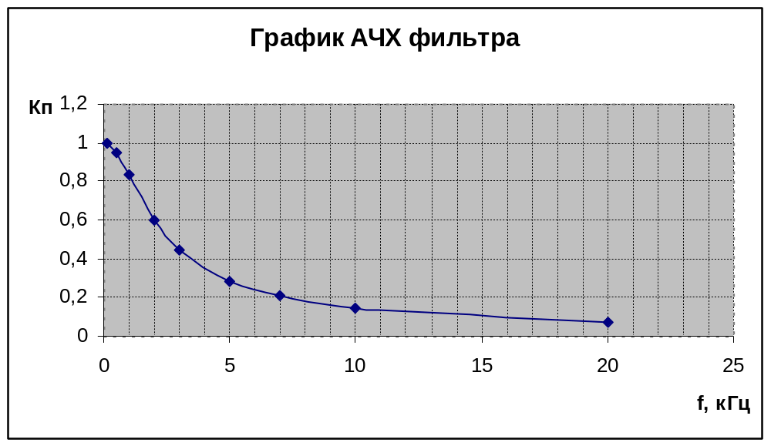

Рисунок 3 – График амплитудно-частотной характеристики фильтра нижних частот

Выводы

В данной лабораторной работе мы исследовали пассивный частотный фильтр электрических сигнало.
В ходе работы мы разработали структурную схему лабораторного стенда, рассчитали параметры элементов фильтра на основе параметров преподавателя, измерили амплитудно-частотную характеристику заданного фильтра и по ее виду убедились в том, что фильтры нижних частот пропускают сигналы с частотами ниже частоты среза и исключают прохождение сигналов с частотами выше частоты среза.

Список использованных источников:

- Карлощук И.В. Электронная лаборатория на IBM PC.
- Коротченко Ю.И. Частотные фильтры электрических сигналов: пассивные фильтры.
- СТП 101-00. Общие требования и правила оформления выпускных и квалификационных работ, курсовых проектов (работ), отчетов по РГР, по УИРС, по производственной практике и рефератов.

Лабораторная работа №3
Введение

Выпрямительные устройства используются для преобразования переменного напряжения в постоянное. Они, как правило, состоят из трансформатора, полупроводниковых диодов, осуществляющих выпрямление переменного напряжения, и сглаживающего фильтра, уменьшающего пульсацию выпрямленного напряжения.
Выбор схемы выпрямителя зависит от ряда факторов, которые должны учитываться в зависимости от требований, предъявляемых к выпрямительному устройству. К ним относятся: выпрямленное напряжение и мощность, частота пульсации выпрямленного напряжения, число диодов, обратное напряжение на диоде, коэффициент использования мощности трансформатора, напряжение вторичной обмотки. Повышение частоты пульсации позволяет уменьшить размеры сглаживающего фильтра.
Однополупериодная схема выпрямления обычно применяется при токах нагрузки до нескольких десятков миллиампер и в тех случаях, когда не требуется высокая степень сглаживания выпрямленного напряжения. Эта схема характеризуется низким коэффициентом использования мощности трансформатора, поскольку используется только один полупериод выпрямленного напряжения.

Цели и задачи работы
Цель работы: исследовать выпрямитель переменного тока.

Задачи работы:
- разработать структурную схему лабораторного стенда для исследования параметров заданного выпрямителя;
- смоделировать схему заданного выпрямителя (однополупериодный 220 В, 50 Гц);
- исследовать зависимость амплитуды пульсации выходного напряжения выпрямителя от величины тока нагрузки А_{п} = f(I_{н}), при фиксированной величине емкости конденсатора фильтра;
- исследовать зависимость амплитуды пульсации выходного напряжения от величины емкости конденсатора фильтра А_{п} = f(C_{ф}), при фиксированном сопротивлении R_{н};
- зафиксировать осциллограмму выходного напряжения выпрямителя при фиксированном сопротивлении R_{н} = 1 кОм
а) без C_{ф};
б) C_{ф} = 100 мкФ.

1 Лабораторный стенд

Лабораторный стенд предназначен для исследования параметров заданного выпрямителя.

СТ
Ф
ВБ
ЭО
Рисунок 1 – Структурная схема лабораторного стенда

Лабораторный стенд содержит:
СТ – силовой трансформатор;
ВБ – вентильный блок;
Ф – фильтр нижних частот;
ЭО – электронный осциллограф.

2 Модель схемы выпрямителя с приборами

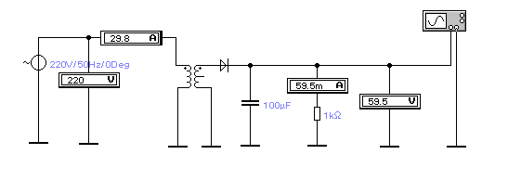
Рисунок 2 – Модель схемы однополупериодного выпрямителя.

С помощью этого лабораторного стенда можно определить зависимости значения амплитуды пульсации выходного напряжения выпрямителя от величины тока нагрузки А_{п} = f(I_{н}) и от величины емкости конденсатора фильтра А_{п}=f(C_{ф}).

3 Таблицы экспериментальных данных

Так как для однополупериодного выпрямителя коэффициент пульсации равен К_{П}=А_{П}/U_{ВЫХ} =1,57 /1, с. 551/, то амплитуду пульсации получим по формуле А_{П} = U_{ВЫХ}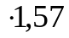

Таблица 1 – Экспериментальные данные для зависимости А_{п} = f(I_{н}).

R_{н} | I_{н} | U_{ВЫХ} | А_{п}
500 Ом | 11, мА | 13,8 В | 21,7 В
1 кОм | 7,7 мА | 7,7 В | 12,1 В
2 кОм | 2,1 мА | 4,2 В | 6,6 В
3 кОм | 953 мкА | 2,8 В | 4,4 В
5 кОм | 348 мкА | 1,74 В | 2,73 В
7 кОм | 180 мкА | 1,28 В | 2 В
10 кОм | 80 мкА | 830 мВ | 1,3 В

Таблица 2 – Экспериментальные данные для зависимости А_{п} = f(C_{ф}).

C_{ф} | I_{н} | U_{ВЫХ} | А_{п}
10 мкФ | 38,5 мА | 38,5 В | 60,4 В
20 мкФ | 26,4 мА | 26,4 В | 41,4 В
50 мкФ | 13,7 мА | 13,7 В | 21,5 В
70 мкФ | 10,5 мА | 10,5 В | 16,5 В
100 мкФ | 7,7 мА | 7,7 В | 12,1 В
200 мкФ | 4,2 мА | 4,2 В | 6,6 В
500 мкФ | 1,5 мА | 1,5 В | 2,4 В
700 мкФ | 1,1 мА | 1,1 В | 1,7 В

4 Графики зависимостей

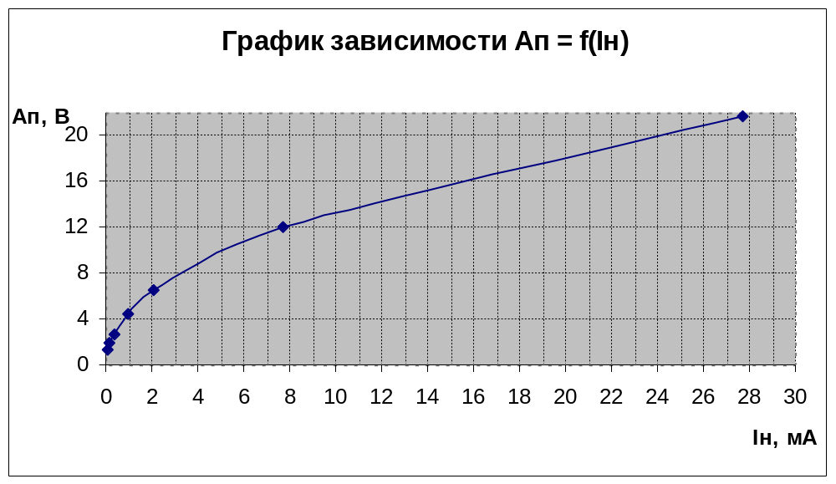

Рисунок 3 – График зависимости амплитуды пульсации выходного напряжения выпрямителя от величины тока нагрузки А_{П} = f(I_{Н}), С_{Ф} = 100 мкФ.

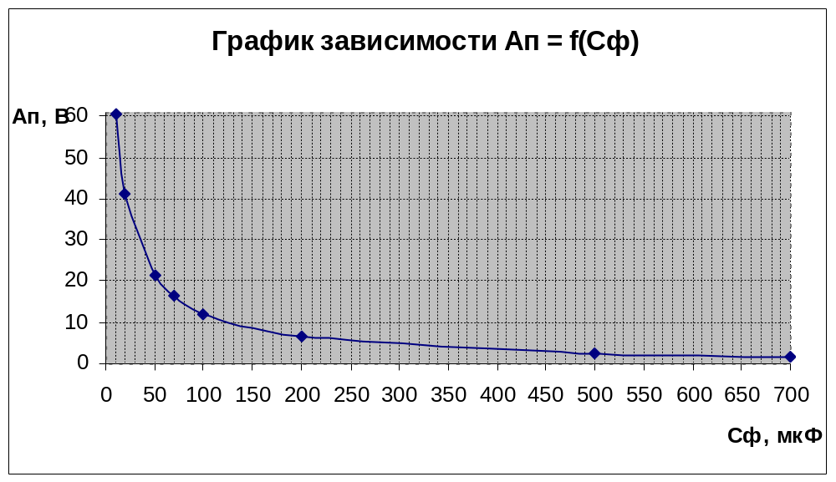
Рисунок 4 – График зависимости амплитуды пульсации выходного напряжения выпрямителя от величины емкости конденсатора А_{П} = f(С_{Ф}), R_{Н}=1 кОм.
5 Осциллограммы выходного напряжения

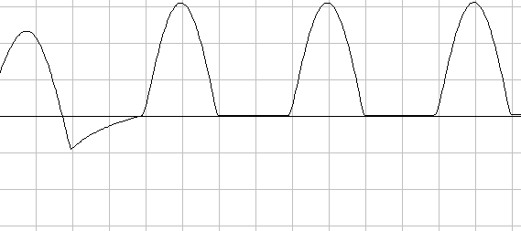

Рисунок 5 – Осциллограмма выходного напряжения выпрямителя при фиксированном сопротивлении R_{Н}=1 кОм, без конденсатора С_{Ф}.

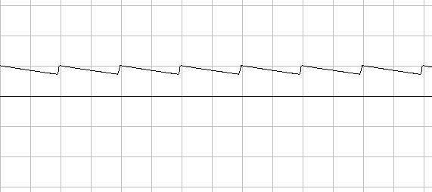

Рисунок 6 – Осциллограмма выходного напряжения выпрямителя при фиксированном сопротивлении R_{Н}=1 кОм, С_{Ф}=100 мкФ.

Выводы

В данной лабораторной работе мы исследовали однополупериодный выпрямитель переменного тока.
В ходе работы мы разработали структурную схему лабораторного стенда, исследовали зависимости амплитуды пульсации выходного напряжения от величины тока нагрузки при фиксированной величине емкости конденсатора и от величины емкости конденсатора при фиксированном сопротивлении R_{Н}. Построили графики этих зависимостей на основе экспериментальных данных. В результате установили, что амплитуда пульсации прямо пропорционально зависит от величины емкости конденсатора и величины сопротивления резистора R_{Н}.

Список использованных источников

- Карлощук И.В. Электронная лаборатория на IBM PC. Том 1. Моделирование элементов аналоговых систем. 6-е изд., перераб. и доп. – М.: Солон-пресс, 2006. – 672 с.
- Прянишников В.А. Электроника: Полный курс лекций. – 4-е изд. – СПб.: Корона принт, 2004. – 416 с.
- СТП 101-00. Общие требования и правила оформления выпускных и квалификационных работ, курсовых проектов (работ), отчетов по РГР, по УИРС, по производственной практике и рефератов. – Взамен СТП 2069022.101-88, СТП 2069022.102-93, СТП 2069022.103-92, СТП 2069022.105-95, СТП 2069022.108-93. Введен 25.12.2000. – Оренбург: ОГУ, 2000. – 62 с.

Лабораторная работа №4
Введение

Значительное число аналоговых схем прикладной радиоэлектроники в настоящее время выполняется на операционных усилителях (ОУ). Это стало возможным не только в связи с возросшей доступностью ОУ, но и благодаря ряду их достоинств (универсальность, существенное упрощение межкаскадных и межблочных связей, повышение возможностей микроминиатюризации аппаратуры и т. д.), способствующих ускорению и повышению качества разработки РЭА различного назначения.
Масштабирующие устройства применяются для унификации выходного сигнала первичного измерительного преобразователя (ИП) к стандартному уровню для дальнейшего преобразования в цифровую форму и обработке в микропроцессорных системах управления или измерения. Такие преобразователи по существу являются усилителями, которые преимущественно выполняются на ОУ в интегральном исполнении.

Цели и задачи работы
Цель работы: исследовать инвертирующий масштабный усилитель на идеальном операционном усилителе.

Задачи работы:
- разработать структурную схему лабораторного стенда для исследования передаточной характеристики масштабного усилителя;
- смоделировать схему масштабного усилителя на идеальном операционном усилителе с заданными параметрами (входной сигнал синусоидальный R_{ос} = 1,7 кОм, К_{п} = 1,2, f = 100 Гц);
- исследовать зависимость величины выходного напряжения масштабного усилителя от величины входного напряжения U_{вых}= f(U_{вх}), а также зависимость коэффициента передачи от величины входного напряжения К_{п} = f(U_{вх}).

1 Лабораторный стенд

Лабораторный стенд предназначен для исследования масштабного усилителя на идеальном операционном усилителе с заданными параметрами.

ФГ
ЭО
ММ
ОУ
Рисунок 1 – Структурная схема лабораторного стенда

Лабораторный стенд содержит:
ФГ – функциональный генератор;
ОУ – операционный усилитель;
ЭО – электронный осциллограф;
ММ – мультиметр.

2 Модель схемы масштабного усилителя с приборами

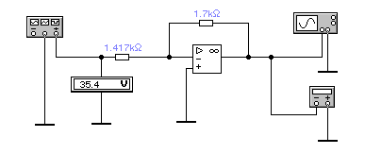
Рисунок 2 – Модель схемы масштабного усилителя.

С помощью этого лабораторного стенда можно определить зависимость величины выходного напряжения масштабного усилителя от величины входного напряжения U_{вых}= f(U_{вх}), а также зависимость коэффициента передачи от величины входного напряжения К_{п} = f(U_{вх}).

3 Таблица экспериментальных данных

Входное сопротивление нашли по формуле:

R_{вх}=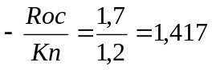 Ом

Таблица 1 – Экспериментальные данные для зависимостей U_{вых}= f(U_{вх})
и К_{п} = f(U_{вх}).

А | U_{ВХ} | U_{ВЫХ} | К_{п}=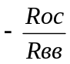
100 мВ | 70,7 мВ | 84,8 мВ | 1,199
500 мВ | 354 мВ | 424 мВ | 1,198
1 В | 707 мВ | 848 мВ | 1,199
3 В | 212 В | 2,545 В | 1,2
5 В | 354 В | 4,242 В | 1,198
7 В | 495 В | 5,938 В | 1,1996
10 В | 7,07 В | 8,483 В | 1,1999
15 В | 10,6 В | 12,7 В | 1,198
20 В | 14,1 В | 15,7 В | 1,11
25 В | 17,7 В | 16,7 В | 0,94
30 В | 21,2 В | 17,4 В | 0,82
50 В | 35,4 В | 18,5 В | 0,52

4 Графики зависимостей

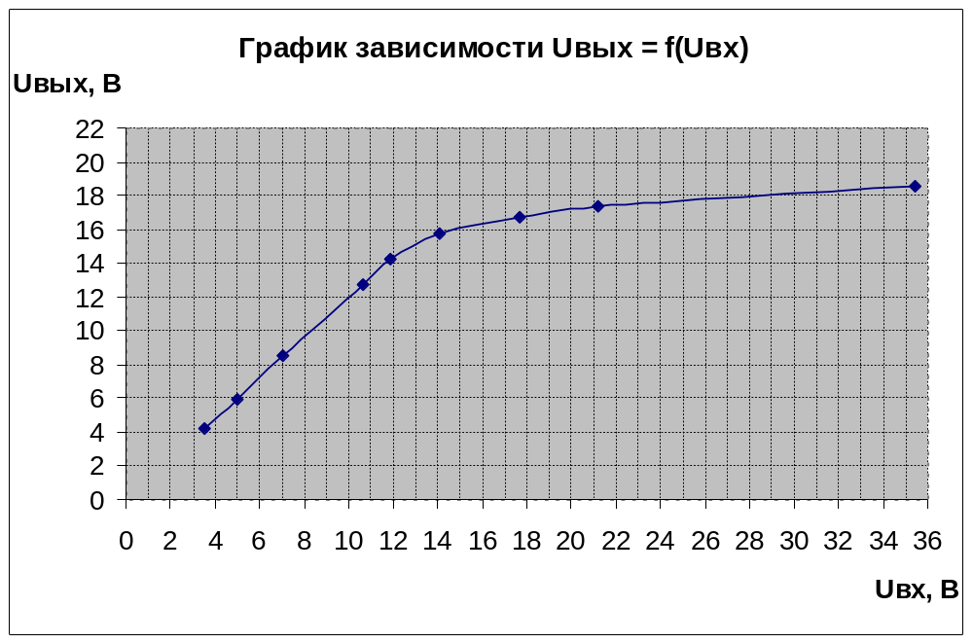
Рисунок 3 – График зависимость величины выходного напряжения масштабного усилителя от величины входного напряжения U_{вых}= f(U_{вх}).

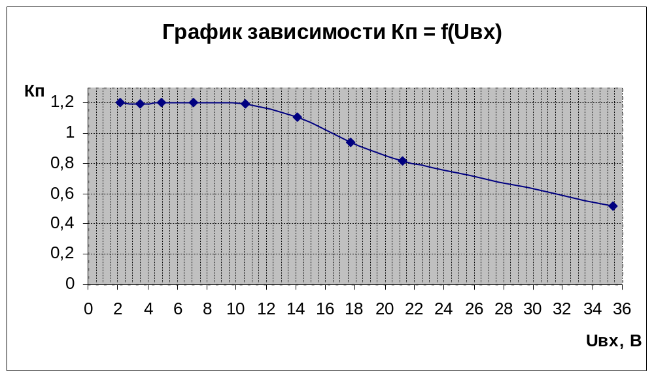
Рисунок 4 – График зависимость коэффициента передачи от величины входного напряжения К_{п} = f(U_{вх}).
5 Осциллограммы выходного напряжения

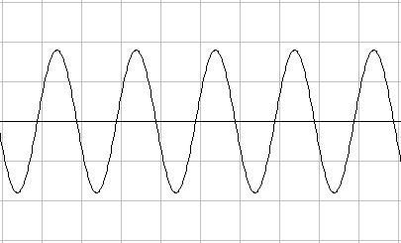

Рисунок 5 – Осциллограмма выходного напряжения до особой точки.

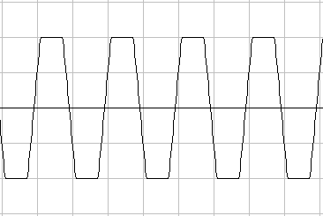

Рисунок 6 – Осциллограмма выходного напряжения после особой точки.

Выводы

В данной лабораторной работе мы исследовали инвертирующий масштабный усилитель на идеальном операционном усилителе.
В ходе работы мы разработали структурную схему лабораторного стенда, исследовали зависимость величины выходного напряжения масштабного усилителя от величины входного напряжения U_{вых}= f(U_{вх}), а также зависимость коэффициента передачи от величины входного напряжения К_{п} = f(U_{вх}). Опытным путем определили особую точку и обозначили ее на графике.

Список использованных источников

- Карлощук И.В. Электронная лаборатория на IBM PC. Том 1. Моделирование элементов аналоговых систем. 6-е изд., перераб. и доп. – М.: Солон-пресс, 2006. – 672 с.
- СТП 101-00. Общие требования и правила оформления выпускных и квалификационных работ, курсовых проектов (работ), отчетов по РГР, по УИРС, по производственной практике и рефератов. – Взамен СТП 2069022.101-88, СТП 2069022.102-93, СТП 2069022.103-92, СТП 2069022.105-95, СТП 2069022.108-93. Введен 25.12.2000. – Оренбург: ОГУ, 2000. – 62 с.

Лабораторная работа №5
Введение

Значительное число аналоговых схем прикладной радиоэлектроники в настоящее время выполняется на операционных усилителях (ОУ). Это стало возможным не только в связи с возросшей доступностью ОУ, но и благодаря ряду их достоинств (универсальность, существенное упрощение межкаскадных и межблочных связей, повышение возможностей микроминиатюризации аппаратуры и т. д.), способствующих ускорению и повышению качества разработки РЭА различного назначения.
К базовым аналоговым вычислительным устройствам относятся сумматор, интегратор и дифференциатор. Они используются в различных измерительных преобразователях и корректирующих звеньях, а также при моделировании систем управления. Как правило, эти устройства выполняются на базе ОУ по схеме инвертирующего усилителя, обеспечивающего максимальную точность.
Инвертирующий сумматор формирует алгебраическую сумму входных напряжений и меняет ее знак на обратный. Каждый вход сумматора соединяется с инвертирующим входом ОУ через взвешивающий резистор (R₁, R₂, …, R_{n}). Инвертирующий вход называется суммирующим узлом, поскольку здесь суммируются все входные токи и ток обратной связи. Как и в обычном инвертирующем усилителе, напряжение на инвертирующем входе практически равно нулю (из-за действия ООС), следовательно, равен нулю и ток, втекающий в ОУ. Таким образом,
I_{сум} = I₁ + I₂ + … + I_{n} и I₁ = U₁/R₁, I₂ = U₂/R₂, …, I_{n} = U_{n}/R_{n}.
Так как напряжение на инвертирующем входе примерно равно нулю, то U_{вых} = I_{сум} ∙ R_{сум}. В таком случае после преобразований получаем выражение для выходного напряжения инвертирующего сумматора:
U_{вых} = -R_{сум}(U₁/R₁ + U₂/R₂ + U_{n}/R_{n})

Цели и задачи работы
Цель работы: исследовать инвертирующий сумматор на идеальном операционном усилителе.

Задачи работы:
- разработать структурную схему лабораторного стенда для исследования инвертирующего сумматора;
- смоделировать схему инвертирующего сумматора на идеальном операционном усилителе с заданными параметрами (R_{ос} = 1,7 кОм, n = 3, К_{п1} = 0,18, К_{п2} = 0,27, К_{п3} = 0,31, U_{вх1} = 0,29, U_{вх2} = 0,38, U_{вх3} = 0,44 В);
- Определить U_{вх} инвертирующего сумматора расчетным методом;
- Рассчитать сопротивления входных резисторов и округлить их до десятых долей кОм;
- Определить экспериментально U_{вых} инвертирующего сумматора используя округленные значения R_{вхn}
- Рассчитать абсолютную и относительную погрешность U_{вых} инвертирующего сумматора.

1 Лабораторный стенд

Лабораторный стенд предназначен для исследования инвертирующего сумматора на идеальном операционном усилителе с заданными параметрами.

ИПТ
ММ
ЭО
ОУ
ИПТ
ИПТ
Рисунок 1 – Структурная схема лабораторного стенда

Лабораторный стенд содержит:
ИПТ – источник постоянного тока;
ОУ – операционный усилитель;
ММ – мультиметр.

2 Модель схемы инвертирующего сумматора с приборами

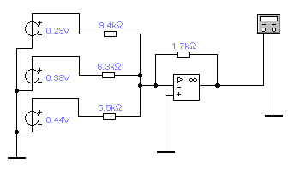
Рисунок 2 – Модель схемы инвертирующего сумматора.

С помощью этого лабораторного стенда можно рассчитать сопротивления входных резисторов определить входное и выходное напряжения инвертирующего сумматора.

3 Расчет выходного напряжения

Выходное напряжение нашли по формуле:

U_{вых} = -(U_{вх1}∙К_{п1}+ U_{вх2}∙К_{п2}+ U_{вх3}∙К_{п3});

U_{вых} = -(0,29∙0,18+ 0,38∙0,27+ 0,44∙0,31) = - 0,29122 В.

4 Расчет сопротивлений входных резисторов

R_{вх} = 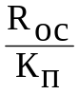;

R_{вх} = 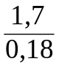≈ 9,4 кОм;

R_{вх} = 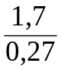≈ 6,3 кОм;

R_{вх} = 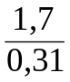≈ 5,5 кОм.

Используя эти значения экспериментально определили:

U_{вых} = - 0,291 В.

5 Расчет погрешностей

Δ = U_{вых расч} - U_{вых эксп}

∆ = |0,29122 – 0,291| = 0,00022;

δ = 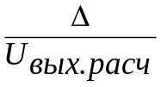;

δ = 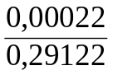 ∙ 100% = 0,076 %;
Выводы

В данной лабораторной работе мы исследовали инвертирующий сумматор на идеальном операционном усилителе.
В ходе работы мы разработали структурную схему лабораторного стенда, смоделировали схемуопределили выходное напряжение расчетным методом, вычислили сопротивления входных резисторов, по которым экспериментально определили выходное напряжение, и вычислили, что погрешность измерения составляет 0,076 %.

Список использованных источников

- Карлощук И.В. Электронная лаборатория на IBM PC. Том 1. Моделирование элементов аналоговых систем. 6-е изд., перераб. и доп. – М.: Солон-пресс, 2006. – 672 с.
- СТП 101-00. Общие требования и правила оформления выпускных и квалификационных работ, курсовых проектов (работ), отчетов по РГР, по УИРС, по производственной практике и рефератов. – Взамен СТП 2069022.101-88, СТП 2069022.102-93, СТП 2069022.103-92, СТП 2069022.105-95, СТП 2069022.108-93. Введен 25.12.2000. – Оренбург: ОГУ, 2000. – 62 с.

Лабораторная работа №6
Введение

Значительное число аналоговых схем прикладной радиоэлектроники в настоящее время выполняется на операционных усилителях (ОУ). Это стало возможным не только в связи с возросшей доступностью ОУ, но и благодаря ряду их достоинств (универсальность, существенное упрощение межкаскадных и межблочных связей, повышение возможностей микроминиатюризации аппаратуры и т. д.), способствующих ускорению и повышению качества разработки РЭА различного назначения.
К базовым аналоговым вычислительным устройствам относятся сумматор, интегратор и дифференциатор. Они используются в различных измерительных преобразователях и корректирующих звеньях, а также при моделировании систем управления. Как правило, эти устройства выполняются на базе ОУ по схеме инвертирующего усилителя, обеспечивающего максимальную точность.
Инвертирующий сумматор формирует алгебраическую сумму входных напряжений и меняет ее знак на обратный. Каждый вход сумматора соединяется с инвертирующим входом ОУ через взвешивающий резистор (R₁, R₂, …, R_{n}). Инвертирующий вход называется суммирующим узлом, поскольку здесь суммируются все входные токи и ток обратной связи. Как и в обычном инвертирующем усилителе, напряжение на инвертирующем входе практически равно нулю (из-за действия ООС), следовательно, равен нулю и ток, втекающий в ОУ. Таким образом,
I_{сум} = I₁ + I₂ + … + I_{n} и I₁ = U₁/R₁, I₂ = U₂/R₂, …, I_{n} = U_{n}/R_{n}.
Так как напряжение на инвертирующем входе примерно равно нулю, то U_{вых} = I_{сум} ∙ R_{сум}. В таком случае после преобразований получаем выражение для выходного напряжения инвертирующего сумматора:
U_{вых} = -R_{сум}(U₁/R₁ + U₂/R₂ + U_{n}/R_{n})

Цели и задачи работы
Цель работы: исследовать инвертирующий сумматор на идеальном операционном усилителе.

Задачи работы:
- разработать структурную схему лабораторного стенда для исследования инвертирующего сумматора;
- смоделировать схему инвертирующего сумматора на идеальном операционном усилителе с заданными параметрами (R_{ос} = 1,7 кОм, n = 3, К_{п1} = 0,18, К_{п2} = 0,27, К_{п3} = 0,31, U_{вх1} = 0,29, U_{вх2} = 0,38, U_{вх3} = 0,44 В);
- Определить U_{вх} инвертирующего сумматора расчетным методом;
- Рассчитать сопротивления входных резисторов и округлить их до десятых долей кОм;
- Определить экспериментально U_{вых} инвертирующего сумматора используя округленные значения R_{вхn}
- Рассчитать абсолютную и относительную погрешность U_{вых} инвертирующего сумматора.

1 Лабораторный стенд

Лабораторный стенд предназначен для исследования инвертирующего сумматора на идеальном операционном усилителе с заданными параметрами.

ИПТ
ММ
ЭО
ОУ
ИПТ
ИПТ
Рисунок 1 – Структурная схема лабораторного стенда

Лабораторный стенд содержит:
ИПТ – источник постоянного тока;
ОУ – операционный усилитель;
ММ – мультиметр.

2 Модель схемы инвертирующего сумматора с приборами

Рисунок 2 – Модель схемы инвертирующего сумматора.

С помощью этого лабораторного стенда можно рассчитать сопротивления входных резисторов определить входное и выходное напряжения инвертирующего сумматора.

3 Расчет выходного напряжения

Выходное напряжение нашли по формуле:

U_{вых} = -(U_{вх1}∙К_{п1}+ U_{вх2}∙К_{п2}+ U_{вх3}∙К_{п3});

U_{вых} = -(0,29∙0,18+ 0,38∙0,27+ 0,44∙0,31) = - 0,29122 В.

4 Расчет сопротивлений входных резисторов

R_{вх} = ;

R_{вх} = ≈ 9,4 кОм;

R_{вх} = ≈ 6,3 кОм;

R_{вх} = ≈ 5,5 кОм.

Используя эти значения экспериментально определили:

U_{вых} = - 0,291 В.

5 Расчет погрешностей

Δ = U_{вых расч} - U_{вых эксп}

∆ = |0,29122 – 0,291| = 0,00022;

δ = ;

δ = ∙ 100% = 0,076 %;
Выводы

В данной лабораторной работе мы исследовали инвертирующий сумматор на идеальном операционном усилителе.
В ходе работы мы разработали структурную схему лабораторного стенда, смоделировали схемуопределили выходное напряжение расчетным методом, вычислили сопротивления входных резисторов, по которым экспериментально определили выходное напряжение, и вычислили, что погрешность измерения составляет 0,076 %.

Список использованных источников

- Карлощук И.В. Электронная лаборатория на IBM PC. Том 1. Моделирование элементов аналоговых систем. 6-е изд., перераб. и доп. – М.: Солон-пресс, 2006. – 672 с.
- СТП 101-00. Общие требования и правила оформления выпускных и квалификационных работ, курсовых проектов (работ), отчетов по РГР, по УИРС, по производственной практике и рефератов. – Взамен СТП 2069022.101-88, СТП 2069022.102-93, СТП 2069022.103-92, СТП 2069022.105-95, СТП 2069022.108-93. Введен 25.12.2000. – Оренбург: ОГУ, 2000. – 62 с.

